**Remot vô tuyến- dùng vi điều khiển PIC**

Để trình chiếu PowerPoint hoặc điều khiển con trỏ chuột trên màn hình mà không cần sử dụng chuột thì**Remot RP3**sử dụng **vi điều khiển PIC18F điều khiển không dây bằng sóng RF** là một công cụ đắc lực nhất trong chuyện này  
  
**Đặc biệt là RP3 sử dụng cổng USB 2.0 để giao tiếp.**  
  
Ứng dụng này được thiết kế rất đơn giản, dễ làm, theo sau là sơ đồ mạch, chương trình mã nguồn mở được cung cấp miễn phí, các bạn có thể tải về tham khảo và tự làm lấy cho mình 1 cái RP3 vô tuyến- điều khiển máy tính.  
  
Khoảng cách giới hạn điều khiển( có thể ***lên tới 50m***, RP3 sẽ giúp người sử dụng tự do trong việc thao tác thay đổi các trang slide, click các link, nút nhấn button, chuyển đổi qua lại các file trình chiếu,… mà không cần thao tác trực tiếp với bàn phím hay chuột của máy tính.  
  
**Đặc biệt là RP3 sử dụng cổng USB 2.0 để giao tiếp.**  
Với trình điều khiển driver được thiết kế theo chuẩn HID(Human Interface Device) sẽ giúp thiết bị dễ dàng sử dụng là tương thích với nhiều loại máy và hệ điều hành.

**Sơ đồ mạch của RP3:**  
  
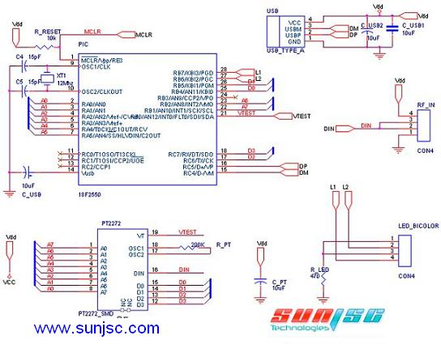  
  
  
  
  
**Thuật toán xử lý chương trình của RP3:**  
  
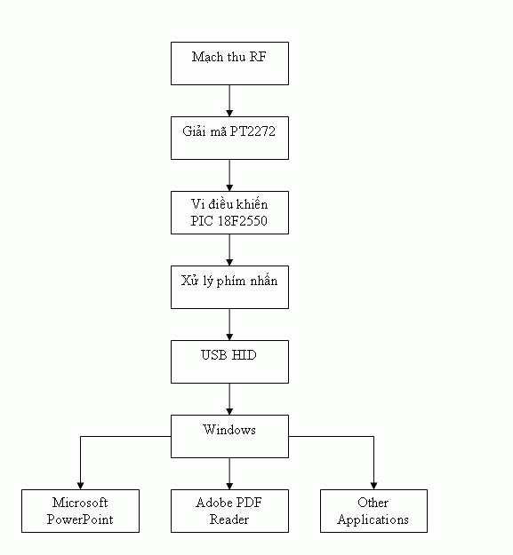

Attached Files

* [](http://www.dientuvietnam.net/forums/filedata/fetch?id=1333527)
* [](http://www.dientuvietnam.net/forums/filedata/fetch?id=1333528)

**IV. Phần mềm điều khiển**  
RP3 bao gồm 2 phần Mouse và KeyBoard sử dụng các khai báo của chuẩn USB HID có trong thư viện CCS C. Dưới đây là một số hàm và định nghĩa sử dụng để xử lý các chức năng chính cho RP3.  
  
**Source code và các file của chương trình cho vi điều khiển các bạn có thể tải tại đây:**  
  
<http://forum.sunjsc.com/showthread.php?p=384#post384>  
  
**Các file cần thiết cho mạch điện thiết kế RP3 này bao gồm:**  
[Firmware.zip  
Schematic.zip  
RP3.zip  
User Manual.zip](http://forum.sunjsc.com/showthread.php?p=384#post384)  
  
Các bạn giải nén các file ra để tham khảo.  
[http://forum.sunjsc.com/attachment.p...4&d=1219306416](http://forum.sunjsc.com/attachment.php?attachmentid=384&d=1219306416)  
[http://forum.sunjsc.com/attachment.p...6&d=1219306484](http://forum.sunjsc.com/attachment.php?attachmentid=386&d=1219306484)

Còn đây là mạch thành phẩm đã được test chạy thử rất tốt:  
Chúc anh chị em cuối tuần vui vẻ:  
Thân ái!  
  
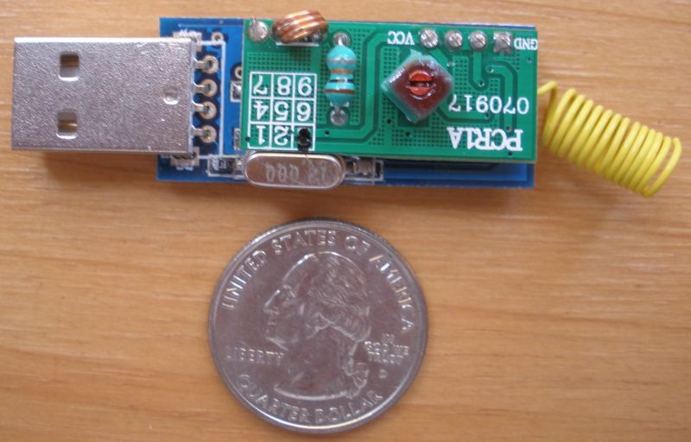

Attached Files

* [](http://www.dientuvietnam.net/forums/filedata/fetch?id=1333529)

*Có thừa con PT không? khi mà dùng con 18F2550 dư sức thay cho 10 con PT?*

10 con PT có giao tiếp với USB được không? Cái này điều khiển trực tiếp PC, cắm vào là chạy. Do đó không có giải pháp nào tốt hơn trong chuyện này nếu không dùng 1 con vi điều khiển có khả năng như PIC18F anh MH ah.

Không phải PT giao tiếp USB gì ...  
  
--- Giao tiếp USB dùng PIC là tốt , Module RF nối trực tiếp vào PIC ... , Vứt con PT2272 đi ... vừa cồng kềnh vừa kém pro, lại tốn thêm kinh phí .  
  
--- Chỉ cần con PIC18 đó và cái module thu RF là đủ !!!

Đây là một code giải mã PT2262 (đơn giản) viết trên 89 , do 1 bạn SV mới  
vào nghề đã từng làm . Tôi không phải dân lập trình chuyên nghiệp về PIC như bác Bình Anh , Falleaf... Nhưng mà Trong bài toán này ... tôi CODE được tốt hơn thế này .  
  
tham khảo thử nhé :

*#include "8051equ.inc"  
;*******************************  
Datain .equ P1.4  
.org 0h  
Ljmp Start  
.org 03h  
Reti  
.org 0bh  
Reti  
.org 13h  
Reti  
.org 1bh  
Ljmp Ngat1  
Reti  
.org 23h  
Reti  
;*******************************  
Bangma:  
#db 10001000b,10111110b,11000100b,10010100b,10110010b  
#db 10010001b,10000001b,10111100b,10001000b,10010000b  
;*******************************  
Ngat1:  
  
Djnz R7,exitngat1  
Mov R7,#200  
Djnz R6,exitngat1  
Mov R6,#200  
  
Cpl P0.0  
Exitngat1:  
Reti  
;*******************************  
Xuatp0:  
Mov A,r2  
Mov Dptr,#bangma  
Movc A,@a+dptr  
Mov P0,a  
Ret  
;********************************  
Xuatp2:  
Mov A,r3  
Mov Dptr,#bangma  
Movc A,@a+dptr  
Mov P2,a  
Clr P2.7  
Ret  
;********************************  
Chuyen:  
Mov B,#100  
Div Ab  
Mov A,b  
Mov B,#10  
Div Ab  
Mov R3,b  
Mov R2,a  
Ret  
;********************************  
Getcode:  
Mov C,7eh  
Mov 5fh,c  
Mov C,7ch  
Mov 5eh,c  
Mov C,7ah  
Mov 5dh,c  
Mov C,78h  
Mov 5ch,c  
Mov C,76h  
Mov 5bh,c  
Mov C,74h  
Mov 5ah,c  
Mov C,72h  
Mov 59h,c  
Mov C,70h  
Mov 58h,c  
Ret  
;********************************  
Getcodetest:  
Mov C,7fh  
Mov 57h,c  
Mov C,7dh  
Mov 56h,c  
Mov C,7bh  
Mov 55h,c  
Mov C,79h  
Mov 54h,c  
Mov C,77h  
Mov 53h,c  
Mov C,75h  
Mov 52h,c  
Mov C,73h  
Mov 51h,c  
Mov C,71h  
Mov 50h,c  
Ret  
;********************************  
Doxungduong:  
Mov Th0,#00  
Mov Tl0,#00  
Setb Tr0  
Jb Datain,$  
Clr Tr0  
Ret  
;*********************************  
Getdata:  
;********************************a1  
Lcall Doxungduong  
Mov A,th0  
Cjne A,#2,$+3  
Jc A110  
Setb 7fh  
Ljmp A12  
A110:  
Clr 7fh  
A12:  
Jnb Datain,$  
Lcall Doxungduong  
Mov A,th0  
Cjne A,#2,$+3  
Jc A120  
Setb 7eh  
Ljmp Exita1  
A120:  
Clr 7eh  
Exita1:  
Jnb Datain,$  
;********************************a2  
Lcall Doxungduong  
Mov A,th0  
Cjne A,#2,$+3  
Jc A210  
Setb 7dh  
Ljmp A22  
A210:  
Clr 7dh  
A22:  
Jnb Datain,$  
Lcall Doxungduong  
Mov A,th0  
Cjne A,#2,$+3  
Jc A220  
Setb 7ch  
Ljmp Exita2  
A220:  
Clr 7ch  
Exita2:  
Jnb Datain,$  
;********************************a3  
Lcall Doxungduong  
Mov A,th0  
Cjne A,#2,$+3  
Jc A310  
Setb 7bh  
Ljmp A32  
A310:  
Clr 7bh  
A32:  
Jnb Datain,$  
Lcall Doxungduong  
Mov A,th0  
Cjne A,#2,$+3  
Jc A320  
Setb 7ah  
Ljmp Exita3  
A320:  
Clr 7ah  
Exita3:  
Jnb Datain,$  
;********************************a4  
Lcall Doxungduong  
Mov A,th0  
Cjne A,#2,$+3  
Jc A410  
Setb 79h  
Ljmp A42  
A410:  
Clr 79h  
A42:  
Jnb Datain,$  
Lcall Doxungduong  
Mov A,th0  
Cjne A,#2,$+3  
Jc A420  
Setb 78h  
Ljmp Exita4  
A420:  
Clr 78h  
Exita4:  
Jnb Datain,$  
;*********************************a5  
Lcall Doxungduong  
Mov A,th0  
Cjne A,#2,$+3  
Jc A510  
Setb 77h  
Ljmp A52  
A510:  
Clr 77h  
A52:  
Jnb Datain,$  
Lcall Doxungduong  
Mov A,th0  
Cjne A,#2,$+3  
Jc A520  
Setb 76h  
Ljmp Exita5  
A520:  
Clr 76h  
Exita5:  
Jnb Datain,$  
;*********************************a6  
Lcall Doxungduong  
Mov A,th0  
Cjne A,#2,$+3  
Jc A610  
Setb 75h  
Ljmp A62  
A610:  
Clr 75h  
A62:  
Jnb Datain,$  
Lcall Doxungduong  
Mov A,th0  
Cjne A,#2,$+3  
Jc A620  
Setb 74h  
Ljmp Exita6  
A620:  
Clr 74h  
Exita6:  
Jnb Datain,$  
;********************************a7  
Lcall Doxungduong  
Mov A,th0  
Cjne A,#2,$+3  
Jc A710  
Setb 73h  
Ljmp A72  
A710:  
Clr 73h  
A72:  
Jnb Datain,$  
Lcall Doxungduong  
Mov A,th0  
Cjne A,#2,$+3  
Jc A720  
Setb 72h  
Ljmp Exita7  
A720:  
Clr 72h  
Exita7:  
Jnb Datain,$  
;********************************a8  
Lcall Doxungduong  
Mov A,th0  
Cjne A,#2,$+3  
Jc A810  
Setb 71h  
Ljmp A82  
A810:  
Clr 71h  
A82:  
Jnb Datain,$  
Lcall Doxungduong  
Mov A,th0  
Cjne A,#2,$+3  
Jc A820  
Setb 70h  
Ljmp Exita8  
A820:  
Clr 70h  
Exita8:  
Jnb Datain,$  
;*******************************d1  
Jb Datain,$  
Jnb Datain,$  
Jb Datain,$  
Jnb Datain,$  
;*******************************d2  
Jb Datain,$  
Jnb Datain,$  
Jb Datain,$  
Jnb Datain,$  
;*******************************d3  
Jb Datain,$  
Jnb Datain,$  
Jb Datain,$  
Jnb Datain,$  
;*******************************d4  
Jb Datain,$  
Jnb Datain,$  
Jb Datain,$  
Jnb Datain,$  
Ret  
;********************************  
Start:  
Mov Tmod,#00100001b  
Mov Th1,#-250d  
Mov Tl1,#-250d  
Setb Et1  
Setb Ea  
Setb Tr1  
Mov R0,#0ffh  
Mov R1,#0feh  
Mov 7fh,#0ffh  
Mov R6,#200  
Mov R7,#200  
Loop:  
;*************************suyn Bit  
Jnb Datain,$  
Jb Datain,$  
Mov Th0,#00  
Mov Tl0,#00  
Setb Tr0  
Jnb Datain,$  
Clr Tr0  
Mov A,th0  
Cjne A,#20,$+3  
Jnc Big1  
Ljmp No  
Big1:  
;*******************************  
Lcall Getdata  
Mov A,2fh  
Mov 2dh,a  
Mov A,2eh  
Mov 2ch,a  
;*************************suyn Bit  
Jnb Datain,$  
Jb Datain,$  
Mov Th0,#00  
Mov Tl0,#00  
Setb Tr0  
Jnb Datain,$  
Clr Tr0  
Mov A,th0  
Cjne A,#20,$+3  
Jnc Big2  
Ljmp No  
Big2:  
;*******************************  
Lcall Getdata  
Mov A,2fh  
Cjne A,2dh,no1  
Mov A,2eh  
Cjne A,2ch,no1  
;*******************************  
Mov A,2fh  
Mov 2dh,a  
Mov A,2eh  
Mov 2ch,a  
;*************************suyn Bit  
Jnb Datain,$  
Jb Datain,$  
Mov Th0,#00  
Mov Tl0,#00  
Setb Tr0  
Jnb Datain,$  
Clr Tr0  
Mov A,th0  
Cjne A,#20,$+3  
Jnc Big3  
No1:  
Ljmp No  
Big3:  
;*******************************  
Lcall Getdata  
Mov A,2fh  
Cjne A,2dh,no  
Mov A,2eh  
Cjne A,2ch,no  
;*******************************  
Lcall Getcodetest  
Mov A,2ah  
Cjne A,#00,no  
Lcall Getcode  
Mov A,2bh  
Lcall Chuyen  
Lcall Xuatp0  
Lcall Xuatp2  
Clr P1.3  
Ljmp Loop  
;*******************************  
No:  
Mov P0,#0ffh  
Mov P2,#0ffh  
Setb P1.3  
Ljmp Loop  
.end*

Bác Dương nghe tôi phân tích đây!  
  
**Ý tưởng của sản phẩm:**  
Điều khiển các thao tác trên **PowerPoint** thông qua cái Remot này  
**Đặc biệt: Cái remot này là plus and play- cắm vào USB là chạy.**  
  
**Thứ 2:**Mạch remot phát- cái này mua trực tiếp từ China, vì mình làm vỏ hộp không sắc xảo và đẹp bằng nó. Mà mua mạch phát thì có sẵn luôn con PT22 trong đó rồi.  
Một bộ đi kèm của nó- tức là module ráp sẵn nó bán ở phần thu cũng được tích hợp sẵn 1 con PT22 thu trên đó.  
**Giá của mạch thu là 30.000vnd, mạch phát 45.000vnd**- chúng ta chỉ việc ngồi lập trình con PIC để nó giao tiếp và điều khiển trực tiếp với PC qua USB.  
  
Chẵng lẻ bác Dương bảo tôi phải ngồi đó rồi tháo bỏ con PT22 ra ah???  
Moudle của người ta sản xuất có sẵn như vậy chớ có phải đi tự làm 1 cái, 2 cái đâu mà muốn gắn là gắn,muốn tháo là tháo??  
  
Nếu bác nói đem mạch tới cho BÁC tháo con chíp PT22 ra mà gắn con của bác vào mà chạy được thì OK? Phi sẽ gởi ra cho bác làm, tiền nong không thành vấn đề đâu bác Dương ah.  
Chào thân ái!

Giới chi tiết các bo mạch đã dùng trong Remote  
  
*THẤY ANH EM TRANH LUÂN VỀ CÁI REMOT NÀY  
DUYPHI TÔI NGHĨ LÀ DO MÌNH CHƯA ĐƯA RÕ CÁC THÔNG SỐ  
CŨNG NHƯ PHẦN CỨNG SƠ ĐỒ MẠCH LÊN ĐÂY.VÌ VẬY MÀ ĐÃ CÓ SỰ HIỂU NHẦM*.  
  
  
Mạch này đã được cải tiến rất nhiều, sau cùng mới kết lại cái sản phẩm mà các bạn đang sở hữu- mà tôi đã đưa lên cho anh em.  
  
Nói đến hệ thống vô tuyến mà ứng dụng trong điều khiển thì cần quan tâm đến chất lượng của các bo mạch thu phát.  
Sau nhiều lần thử nghiệm, tự lắp ráp có, mua module nhập về cũng có: tôi có **nhận xét:**- Module hàng nhập về dùng hoàn toàn linh kiện dán, cho nên rất tốt trong quá trình chống nhiễu do hiệu ứng bề mặt của linh kiện gây ra.  
- Giá thành lại rẻ nữa, do đó tôi đã quyết không làm mà là nhập luôn. Vì kiểu dáng gọn gàn khá xinh xắn- độ nhạy thu khá tốt.  
  
  
**Anh chị em xem hình sau:**  
Đây là mạch thu đang sử dụng,có sử dụng IC giải mã trên đó đã được tích hợp:  
Mạch này giá chưa hết **30.000vnd- khá rẻ**, mạch này được đánh giá là mạch có độ nhạy cao nhất trong số các mạch thu, còn có các mạch khác nữa,nhưng do không liên quan đến nên tạm thời không đề cập ở đây:  
  
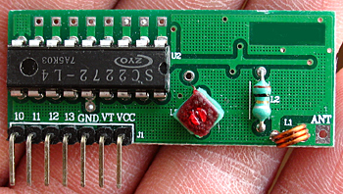  
  
  
Sơ đồ mạch của bo mạch trên  
anh chị em tham khảo để biết nguyên lý nó hoạt động như thế nào.  
  
  
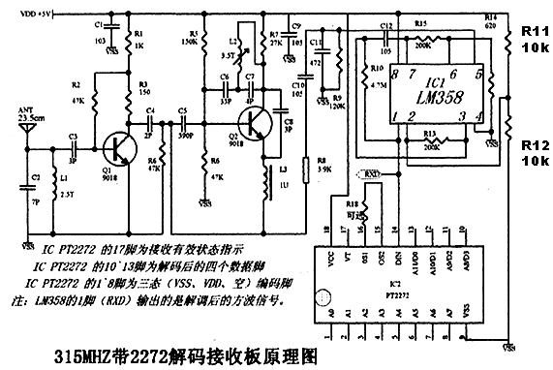  
  
  
Còn bo này là cái mà bác Dương muốn tôi làm, không có gắn con giải mã  
OK, có hay không gì cũng chơi được tuốt, vấn đề là thời gian. Ngồi làm và post lên cho anh em kiểu này mất nửa ngày công, không ai trả mà còn i` xèo nữa...hix hix  
  
  
Bo này chỉ khác bo trên là kô có con IC giải mã, giá nó tầm **25.000vnd**  
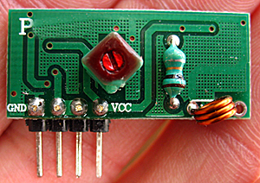  
  
Và đây là Sơ đồ mạch của bo mạch trên  
anh em tham khảo để biết nguyên lý nó hoạt động.  
  
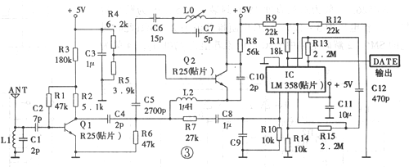

Attached Files

* [](http://www.dientuvietnam.net/forums/filedata/fetch?id=1333599)
* [](http://www.dientuvietnam.net/forums/filedata/fetch?id=1333600)
* [](http://www.dientuvietnam.net/forums/filedata/fetch?id=1333601)
* [](http://www.dientuvietnam.net/forums/filedata/fetch?id=1333602)

Còn đây là bộ phát 12 phím đã dùng trong remot này  
Tuy nhiên đây là bản demo chỉ dùng 4 phím, các phím còn lại để sau này phát triển, xem như là dành cho bản FULL VERSION.  
  
Giá của bộ phát này tầm: **50.000vnd**  
Mạch này phát khá xa, trên 30m bất chấp vật cản, hay tường hào.  
  
  
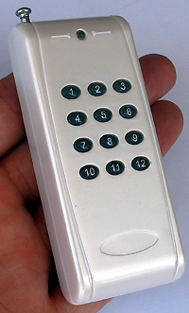  
  
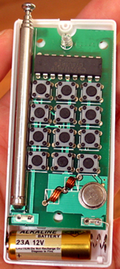  
  
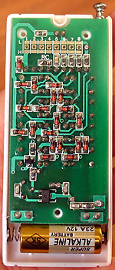

Attached Files

* [](http://www.dientuvietnam.net/forums/filedata/fetch?id=1333604)
* [](http://www.dientuvietnam.net/forums/filedata/fetch?id=1333605)
* [](http://www.dientuvietnam.net/forums/filedata/fetch?id=1333606)

Đây là mạch kiếm cơm ( Đã tặng PCB cho bác BA) Nên chỉ công bố SCH. Anh em tự tìm hiểu thêm, Nhưng MH dùng PIC ( trước là PIC16F84 cái này hỏi MaiKhanh chợ trời mình là người dặt hàng PIC đầu tiên và nhiều nhất . Bây giờ MK vẫn gọi là Dũng PIC, sau chuyển sang 16F88 cho rẻ và cùng kiểu chân cho đỡ phải thay đổi PCB )  
Do vậy tính khả thi thì khỏi bàn.  
Với sơ đồ này tốc độ 2400 baud, trong thành phố được 1.5 đến 1.7Km ( Đo trên bản đồ )

Attached Files

* [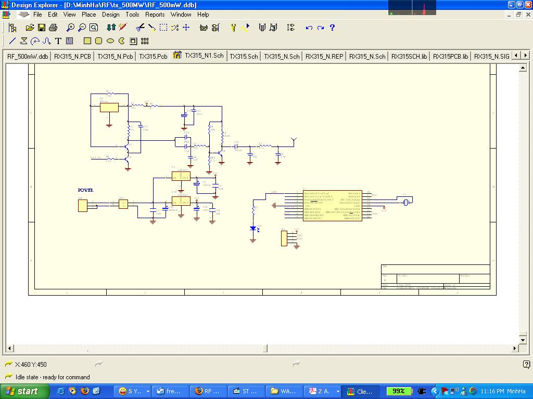](http://www.dientuvietnam.net/forums/filedata/fetch?id=1333616)

Cái sơ đồ anh đưa lên chạy được thì cũng là điều quá lạ???  
Tín hiệu điều khiển Anh đưa từ PIC đến Trans thứ 1, ví dụ là mức 1 thì  
Trans Q1 dẫn, --->chân E có áp âm ~ 0Volt **và** cực B của Q2 được nối thẳng vào V++ ====> Vậy mà chạy được sao bác MH????  
  
Tôi nói có nhầm hay không: Sơ đồ trên anh đưa dọa mấy bác lơ mơ hay sao đấy, DuyPhi tôi thấy sơ đồ bác đưa lên đây khác với những gì bác giới thiệu quá.  
  
**Kết luận:**Nỗ.....con Q2!

**QD, MH và LH cần nên xem lại phong cách làm việc của mình.**  
1/ Cần biết thế nào là chuẩn hóa, kí hiệu linh kiện điện tử.  
2/ Cần hiểu thế nào là tinh thần chia sẽ, lương tâm và trách nhiệm của sự chia sẽ.  
3/ Quan trọng hơn là tinh thần trong khoa học trong tranh luận.  
  
Để nói rõ hơn các điều trên DUY PHI nói mấy câu thế này:  
**1/ Mỗi linh kiện điện tử điều có 1 cách kí hiệu của nó,**tuy nhiên nó thuộc 1 chuẩn tắc quốc tế nhất định. Người học điện tử mà bỏ qua chuyện này là phá vở tinh thần của khoa học. ví dụ, có người trong 1 sơ đô dùng đúng 1 kí hiệu, 1 màu sắc trong khi lại dùng cho nhiều linh kiện khác nhau. Ví dụ 7805 có 3 chân, con SAW cũng có 3 chân mà lại dùng chung 1 kí hiệu, 1 màu sắc là không đúng.  
Hay như con transistor BJT có 3 chân, con FET cũng có 3 chân, vậy thì dùng chung luôn 1 kí hiệu có được không????  
  
**2/ Chia sẽ là việc làm phi lợi nhuận thường xuất phát trên tình thần tự nguyện**, tuy nhiên cũng cần có 1 chút lương tâm trong đó. ví dụ, các bác đã giúp người ta cho họ 1 đoạn code về đồng hồ báo giờ- nhưng các bác đã lượt bỏ đi 1 số dòng lệnh ở trong đó, khiến cho người ta làm thất bại-----> và mất thời gian của người ta, như vậy sự chia sẽ của các bác là không có ý nghĩa về tinh thần khoa học và ý nghĩa giữa con người với con người.  
Chuyện bác MH đưa lên 1 cái đồ mà tôi cận 3dp mà vẫn không thể nào nhìn rõ được hơn, nhìn mấy lên nữa chắc phải thay đôi kính khác, **về chuyện này**tôi tự hào nói rằng bác cần phải học nhiều ở tôi.  
Hành động đó gọi là: Bỏ con giữa chợ. Bác đưa lên cái hình của 1 sơ đồ mà chính bản thân của bác cũng ko đọc nỗi vậy mà bác nhẫn tâm vức nó lên diễn đàn, kệ m....ẹ.. anh em đọc được thì đọc, không đọc được cũng chẳng sao----> tinh thần này khác nào bọn chà ni bán 1 cái mạch thật đẹp nhưng....đế thấy số má của con IC này là gì cả.  
  
**3/ Tinh thần khoa học.**  
Nếu muốn mọi người hiểu sơ đồ của bạn là gì, và ai cũng hiểu thì hãy theo 1 chuẩn tắc nhất định, để thằng ở miền bắc, người ở miền nam, kẻ ở tây , người ở tàu cũng hiểu được thi phải có chuẩn.  
**Còn việc chuẩn của tui**, xin thưa vậy thì 1 là các bác cứ ôm giữ cho riêng mình, 2 là các bác khi đưa ra phải có chú thích.Ví dụ của chuẩn tự tui: Con SAW hình chữ nhật mà vàng kí hiệu XYZ1 là con SAW( vì SAW nó có hình tròn, hoặc bên trong nó có cách kí hiệu gần giống như 1 bộ thạch anh dao động, nhưng có thêm 1 chân mass, riêng con SAW 315Mhz này chắc chắn là tròn, còn SAW trong TiVi thì ko nói).  
  
Thứ 7 vào thấy các bác kiểu này làm em mất cả buổi sáng để suy gấm về 1 MH, 1 QD và 1 LH..............?????!!!!!!!!!!!!